Unterrichtsbeispiel (Pasterze) für die Desktop-Version von Google Earth

5. Das Wasser des Stausees Margaritze fließt in Richtung Osten ab, da sich die beiden Staumauern im Osten befinden.

6. Trogtal ist ein glaziales und U-förmiges Tal, das das Bett des Gletschers nachzeichnet. Das Trogtal wird auch als U-Tal bezeichnet. Ein Trogtal wurde durch Gletscherströme und die von ihnen mitgeführten Gesteinsfragmente ausgeschürft. Das Trogtal zeichnet sich durch teils extrem steilen Hängen und einem breiten Talbereich aus.

7. Querschnittslinie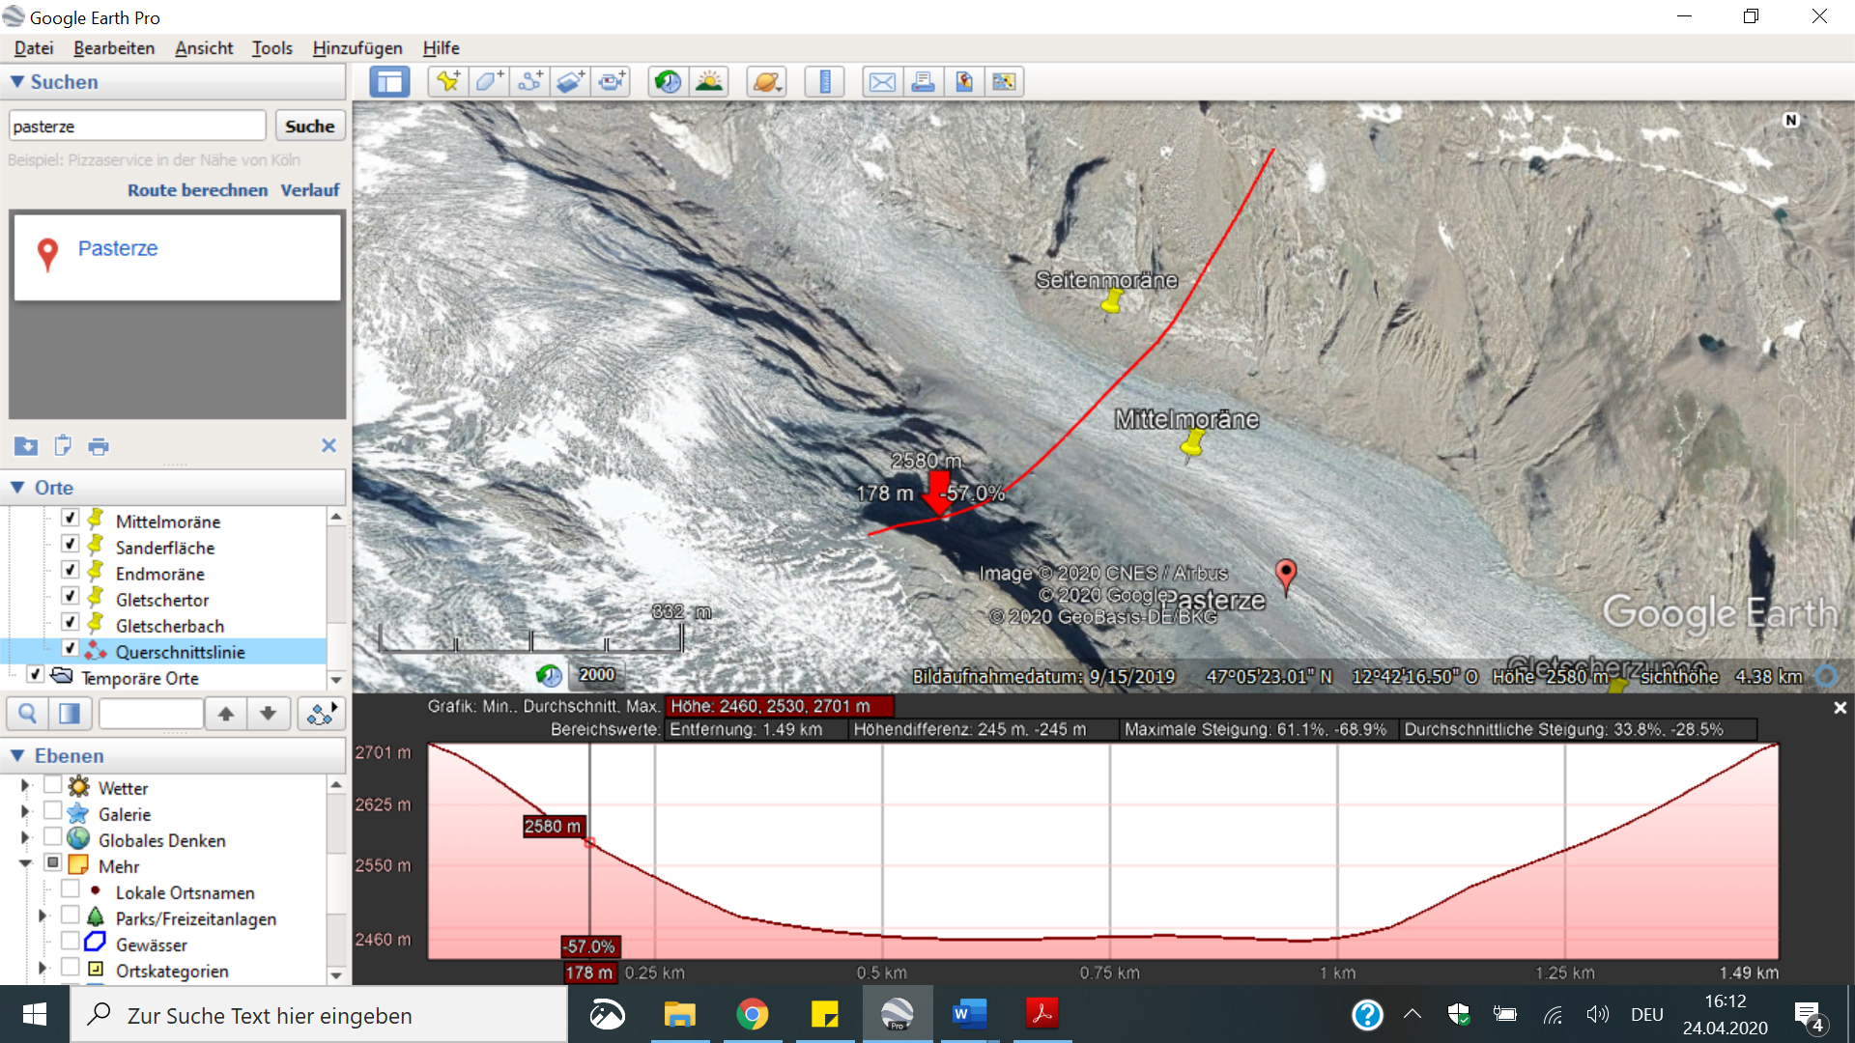

8. Kaiser-Franz-Josefs-Höhe
In Google Earth kann man die Aussichtsplattform von der Kaiser-Franz-Josefs-Höhe erkennen. Diese Plattform kann von Touristen genutzt werden, um einen Blick auf den Großglockner und auf die Pasterze werfen zu können. Weiters kann man den Kaiserstein, eine historische Sehenswürdigkeit, sehen. Die Touristen können auch im Restaurant „Kaiser Franz Josef Haus“ einkehren und sich stärken. Die „Franz-Josefs Hütte“ bietet auch einen geeigneten Platz, um dort zu nächtigen.

12. Nach meiner Messung ist der Gletscher 5,65 Kilometer lang. Ich habe vom Johannisberg (3453 m Höhe) bis zum Gletschertor mit dem Lineal in Google Earth gemessen. Anschließend habe ich meine Messung mit der Länge der Pasterze in Wikipedia verglichen. Laut Wikipedia hat die Pasterze eine Länge von 8,3 Kilometer, jedoch stammt die Messung aus dem Jahr 2006. Da der Gletscher laufend über die Jahre hinweg schmilzt, wird die Länge von 5,65 Kilometer mit den aktuellen Berechnungen in etwa übereinstimmen.

13. Um 1900 war das Trogtal noch nicht in dem Ausmaß geprägt, als es heute ist. Heute ist das Trogtal bei den Seitenwänden viel steiler und die Fläche ist viel flacher als früher. Weiters haben sich mehrere Moränen gebildet, vor allem ist die Ausprägung der Moränen sehr gut an den Seitenmoränen ersichtlich. Aufgrund von Klimaschwankungen und -änderungen wird die Pasterze über die Jahre immer kleiner. Die Gletscherzunge der Pasterze hat sich auch verändert, wo früher noch Eis bestand (Bild 1930), ist heute nichts mehr davon zu sehen. Wenn man das Bild von 2013 mit dem Bild von 2016 gegenüberstellt, ist auch zu sehen, dass der Eiszufluss des Oberen Pasterzenboden zur Pasterze deutlich abgenommen hat.

14. Aufgrund der starken Klimaschwankungen und der Klimaveränderung, sprich das Klima wird ständig wärmer, wird die Pasterze mehr und mehr schmelzen. Ich kann mir sogar vorstellen, dass die Gletscherzunge der Pasterze in den nächsten 50 Jahren verschwinden wird. Früher war die Eisdicke viel ausgeprägter als heutzutage, daher schmilzt das Eis und die Eisdecke wird in Zukunft noch dünner. Durch die außergewöhnlich heißen Sommer der letzten Jahre in Österreich wird der Rückgang der Pasterze mehr und mehr beschleunigt.

